# Elevøvelse: Åstedsgransking vha konditorfarger

**Hensikt:** Ved bruk av konditorfarger kan man få en innføring i gel-elektroforese på en enkel måte uten at det krever for mye utstyr, reagenser og vanskelige fremkallingsmetoder. Her kan tema være valgfritt, enten man velger å benytte fargene for en enkel demo av teknikken, eller om man ønsker å la elevene også få en forståelse for DNA fingerprinting.

## Konditorfarger

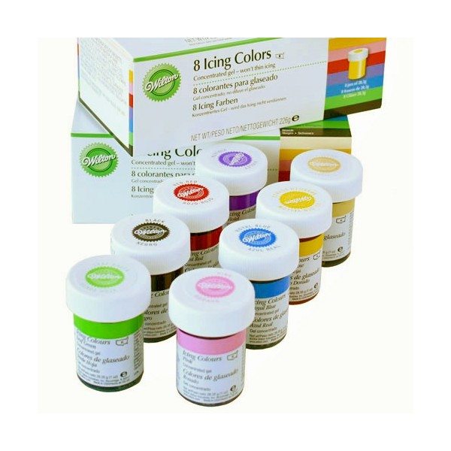I disse øvelsene har vi benyttet konditorfarger av typen “Wilton”, amerikanske konditorfarger med langt sterkere fargestoffer enn de vanlig norske fargene fra Idun.

Fargene fås kjøpt i butikker som selger bakeutstyr, for eksempel *Traktøren.*

Fargestoffene i konditorfargene er molekyler av ulik størrelse og ladning. I en gel-elektroforese kan derfor fargestoffene separeres basert på både størrelse og ladning. Det er derfor mulig å benytte fargestoffer istedenfor DNA når man skal illustrere nettopp gelelektroforese og hvordan dette benyttes innen genteknologi, der DNA -biter separeres basert på både ladning og størrelse, nettopp ved hjelp av denne teknikken. Noen farger inneholder flere fargemolekyler og lager flere bånd, andre farger inneholder bare ett fargemolekyl. På denne måten kan man kombinere ulike farger og danne ulike mønstre avhengig av hva man er ute etter i sitt undervisningsopplegg.

Resultatet fra gelkjøringen blir umiddelbart synlig uten omfattende eller tidkrevende fremkallingsmetoder. *I denne sesjonen skal vi simulere en åstedsgranskning der vi har ett åsted og tre mistenkte i en sak. Opplegget blir kjørt som en DEMO*

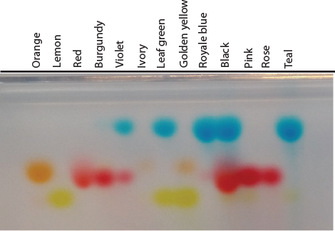

Figur 1: Ulike farger kjørt på en 1% agarose gel

**Case:** Det har skjedd en kriminell handling og blodspor er funnet på åstedet. Dette sikres og tas med tilbake til laboratoriet. DNA isoleres og det er 4 mistenkte i saken.

Alle må avgi blodprøve.

## Åstedsgransking

### Materialer:

* Farger (fortynnet 1:20):
* Leaf green 1 ml
* Orange 1 ml
* Violet 1 ml
* Pink 1 ml
* Yellow lemon 1 ml
* Eppendorfrør
* Kolbe
* Agarose
* TAE buffer (TBE-buffer er faremerket, kan skade forplantningsevnen og gi fosterskader).
* Elektroforeseutstyr
* Pipetter (pasteur- eller mikropipetter)

### Fremgangsmåte:

1. **Lag i stand 1% agarosegel som beskrevet på s. 6**
2. **Bland fargene som følger** :

**Crime scene**: Leaf green (6 l )+ orange (6 l )  
**Mistenkt 1**: Leaf green (10 l)  
**Mistenkt 2:** Violet (10 l)  
**Mistenkt 3:** Leaf green (6 l) + orange (6 l)

Dersom du kjører dette med elever må du ha blandet fargene på forhånd, hvis ikke vil de forstå hvem som er «den skyldige» blant de mistenkte.

1. **Last prøvene på gelen** 
   1. Overfør prøvene til gelen, en prøve i hver brønn. Pipettespissen skal være akkurat under elektroforesebufferen og akkurat over brønnen. Ikke stikk pipetten for langt ned, da kan det bli hull i brønnen. Bytt pipettespiss mellom prøvene.
   2. Noter hvor du har satt din prøve på gelen (tell fra venstre mot høyre).
2. **Kjør gelen på 85 volt i ca 20-25 min**

Se på båndene i gelen og diskuter:

1. Hvor mange bånd kan indentifiseres ved åsteds-DNA
2. Hvem av de mistenkte er den kriminelle? Hvorfor?
3. Har de andre mistenkte likheter med åstedet? Hvorfor er ikke disse den/de skyldige?

## 

## Lærerveiledning

### Fortynning av farger

Fargene er svært tyktflytende og kan være vanskelig å håndtere i små mengder. De er også svært konsentrert, så fargene må fortynnes. I disse oppsettene har vi fortynnet fargene 1:20. Dvs vi har tatt ut 100 l farge og tilsatt 1.9 ml rent vann. Fortynningene og fargene bør oppbevares i kjøleskap, da holder de lenge.

Det beste er å benytte en mikropipette som er stilt inn på 100 l. Alternativt kan en pasteurpipette benyttes. En dråpe tilsvarer ca 50 l. Tilsett i så fall 2 dråper til i underkant av 2 ml vann.

### Elektroforesebuffer

Ofte lager vi en stockløsning* (en løsning med høy konsentrasjon som kan lagres over tid og fortynnes i den konsentrasjon og mengde man trenger) på 50xTAE (Tris-Acetat-EDTA), men lavere konsentrasjon kan selvsagt lages.

|  |  |  |
| --- | --- | --- |
| **50xTAE** | Sigma Aldrich | KPT Komet |
| 242 g Tris base | T1503-250g, kr 457,30 | 888750-100g, kr 220 |
| 57.1 ml iseddik | 320099-500ml, kr 260,10 | 825300 – 1L, kr 105 |
| 100 ml 500mM EDTA (pH=8)** | E6758-100 g, kr 317,05 | 825800 – 100g kr 235 |

**\*\*500mM EDTA lager du slik:**  
EDTA har en molekylvekt på 292.24 g/mol  
100g EDTA tilsvarer da 100g:292,24 g/mol=0,342 mol = 342 mmol

Du skal ha en stockløsning på 500mM = 500 mmol/L

For å blande ut 100g EDTA til 500mM trenger du 342 mmol:500mmol/l = 0,684 ml.

*Til 100g EDTA tilsetter du 864 ml vann for å få en løsning på 500 mM.*

Alt blandes i en glassflaske som rommer 1L og etter at alt er veid opp og hatt over i flasken fylles flasken med vann til 1L. Du har nå en 50xTAE løsning. Denne lagres i romtemperatur og holder i flere år. Husk å merke flasken med innhold og dato.

Før elektroforesen fortynnes løsningen til 1xTAE: 20 ml 50xTAE til 980 ml vann. 1xTAE kan oppbevares i romtemperatur og buffer som benyttes i elektroforesekaret kan brukes flere ganger/gjenbrukes 3-4 ganger selv om det tar farge av konditorfargene.

* KPT komet selger 25xTAE, 1,6 L for 1690,- dersom man ønsker en enklere utvei for buffer.

### Agarosegel

Til disse øvelsene benytter vi 1% agarosegel. Den lager du slik:

1 g Agarose (KPT komet 790200 – 10g, 290,-)  
100 ml 1xTAE

Bland agarosen og bufferen. Kok løsningen i 1 ½ min på full styrke i mikrobølgeovn. La løsningen  
avkjøles før den helles i gelkar med kam/brønner. La stivne i romtemperatur i 20-30 min.

Legg så gelen forsiktig i gelkaret og hell på 1xTAE slik at gelen dekkes fullstendig av buffer. Ta forsiktig kammen ut, slik at brønnene fylles med buffer.

Appliser prøvene dine før strøm settes på.

### Forventet resultat:



Figur 2: Mistenkt 3 har samme  
båndmønster som prøven   
funnet ved åstedet.   
Mistenkt 3 er derfor den skyldige.